新 书 推 荐
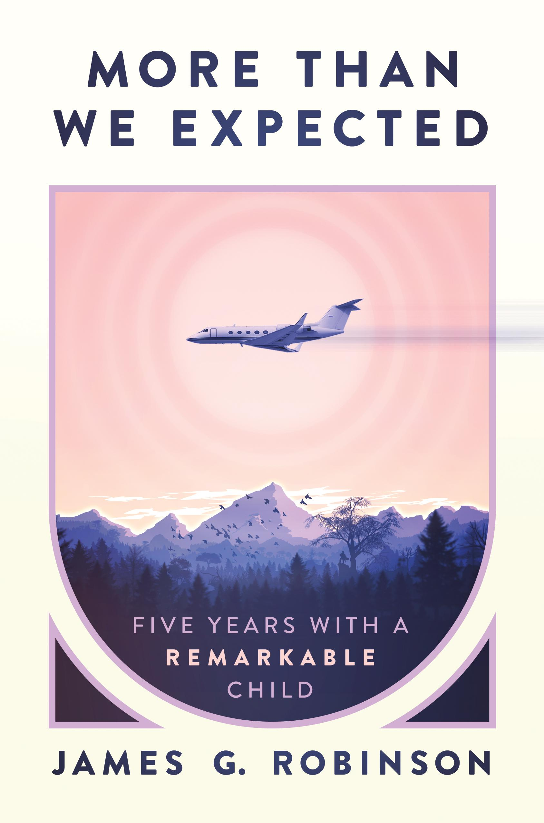
中文书名：《超出预期：与一个非凡的孩子共度的五年》
英文书名：More Than We Expected: Five Years With a Remarkable Child
作 者：James G. Robinson
出 版 社：Post Hill Press
代理公司：Martell/ANA/Jessica
页 数：224页
出版时间：2023年11月
代理地区：中国大陆、台湾
审读资料：电子稿
类 型：传记回忆录
Best Sellers Rank:
#149 in Fatherhood (Books)
#178 in Parenting Boys
#352 in Grief & Bereavement

内容简介：

“无论我多么享受为人父母的乐趣，我发现自己不得不接受一个基本事实:没有什么事情会像你期望的那样。”

这是一段大多数父母都希望避免的旅程:一个患有先天性心脏病的儿子出生，一个决定全家出国旅行的重大决定，以及一次紧急住院治疗，让他们被困在世界的另一端，而没有了明显的回头路。

尽管处境艰难，但《超出预期》并不是一场悲剧。相反，这本回忆录提供了关于为人父母的特权和医学实践的宝贵经验：身体形成和生长、赋予生命的神秘方式；我们如何找到与我们的决定一起生活的信念，即使后果超出我们的预期；以及一个家庭在出现问题时进行补偿和治愈的非凡能力。

《超出预期》是一个关于在最意想不到的地方寻找力量的故事。我们的孩子有一种特殊的能力来揭示世界上的美好——他们的眼睛是通往充满奇迹的生活的窗口。像他们一样，这本书生动地提醒我们，作为人类意味着什么——一种神奇的、无法解释的恩赐，无论多么短暂。

作者简介：

詹姆斯·G·罗宾逊（James G. Robinson）在《纽约时报》（The New York Times）工作了近二十年，帮助该公司利用数据更好地了解读者。他曾在纽约大学教授说明文写作，目前是哥伦比亚新闻学院的兼职教授。
2017年，他的文章《复苏之路》（Road to Recovery）登上了《泰晤士报周日旅行版》（Times’ Sunday Travel section）的头版。该作品描述了他五岁儿子去世后家人的一次公路旅行，文章被翻译成两种语言，收到了许多赞赏的评论，并被选为《2018年最佳美国旅行写作》（The Best American Travel Writing 2018）的著名文章。人们对这篇文章的强烈反响促使詹姆斯写了本书《超出预期》，详细描述了他们儿子短暂而非凡的一生所带来的许多恩赐。
詹姆斯是土生土长的纽约人，目前与妻子塔利（Tali）和两个幸存的儿子住在布鲁克林。

媒体评价：

“没有什么比失去孩子更糟糕的了。一个家庭如何生活？在这本令人心碎的回忆录中，詹姆斯·罗宾逊（James G. Robinson）出彩地描写了他的儿子纳达夫（Nadav），一个心脏受损但光芒四射的孩子。罗宾逊没有给出所有的答案，但他确实展示了家庭、信仰、科学和爱如何在最艰难的时刻支撑着人们。”
——阿里·L·戈德曼（Ari L. Goldman），《在哈佛寻找上帝》（The Search for God at Harvard at Harvar）的作者

“纳达夫·罗宾逊悲剧性的短暂生与死让人难以承受。但是，他的父亲詹姆斯以强大、积极、充满激情的方式讲述了他、他的妻子、纳达夫的双胞胎和哥哥如何度过宝贵的生命和死亡的故事，这种方式太引人注目了，令人难以忘怀。对于那些在养育有严重健康问题的孩子的危险水域中挣扎的父母来说，这是一本鼓舞人心的指南。对于我们其他人来说，这是一堂关于家庭意义的课程，是活在当下的一课，也是犹太信仰和文化如何孕育最伟大的人的一课，它展示了如何在最黑暗的地方找到光明的故事。”
——乔迪·鲁多伦（Jodi Rudoren），《前进》（The Forward）

感谢您的阅读！
请将反馈信息发至：版权负责人
Email：Rights@nurnberg.com.cn
安德鲁·纳伯格联合国际有限公司北京代表处
北京市海淀区中关村大街甲59号中国人民大学文化大厦1705室, 邮编：100872
电话：010-82504106, 传真：010-82504200
公司网址：http://www.nurnberg.com.cn
书目下载：http://www.nurnberg.com.cn/booklist_zh/list.aspx
书讯浏览：http://www.nurnberg.com.cn/book/book.aspx
视频推荐：http://www.nurnberg.com.cn/video/video.aspx
豆瓣小站：http://site.douban.com/110577/
新浪微博：安德鲁纳伯格公司的微博_微博 (weibo.com)
微信订阅号：ANABJ2002


